Corona im Münsterland. Mediennutzung und Gesundheitsverhalten. Ergebnisse einer repräsentativen Befragung

Während der Corona-Pandemie vertrauen die Menschen im Münsterland den etablierten Medien und sie befolgen die Hygiene-Empfehlungen. Dies sind zwei zentrale Ergebnisse einer repräsentativen Befragung zum Gesundheits- und Medienverhalten in der Stadt Münster und den Kreisen Borken, Coesfeld, Steinfurt und Warendorf. Für eine Studie des Instituts für Kommunikationswissenschaft der WWU wurden dafür Anfang Mai 669 Personen im Alter zwischen 14 und 80 Jahren befragt. Die vom Bundesministerium für Bildung und Forschung (BMBF) finanzierte wissenschaftliche Untersuchung von Prof. Dr. Bernd Blöbaum, Prof. Dr. Volker Gehrau, Carla Schieb und Sam Fujarski gibt Aufschluss über die Nutzung und Bewertung von Informationsquellen und Gesundheitseinrichtungen sowie Verhaltensänderungen während der Corona-Krise. Die Analyse ist Teil einer ebenfalls vom BMBF geförderten Studie zu Gesundheitsinformationen im ländlichen Raum im Rahmen der von der FH Münster koordinierten Initiative „münster.land.leben“.
Die Dynamik der Corona-Pandemie hat weitreichende und einschneidende Folgen für die einzelnen Menschen und das gesellschaftliche Zusammenleben. Die im Folgenden vorgestellten Ergebnisse ergänzen vorliegende Studien zu Corona durch einen genaueren Blick auf eine Region, das Münsterland. Diese Region ist gekennzeichnet durch eine regionale Identität, durch ein Nebeneinander von Großstadt (Münster) und kleineren Kommunen sowie durch eine ländliche Struktur. In die Erhebung einbezogen wurden, anders als in einigen anderen Befragungen, Personen bis 80 Jahre, um dem hohen Anteil von Älteren in der Bevölkerung Rechnung zu tragen. Die Datenerhebung erfolgte in der Phase der Pandemie, als das Tragen von Schutzmasken verpflichtend gemacht wurde, die Zahl der Infizierten im Münsterland von 586 auf 567 zurückging und 158 Personen in dieser Region aufgrund von Covid19 verstorben waren.

Gesundheitsinformation und Medien während der Corona-Krise
Für die Menschen im Münsterland sind die klassischen Medien Fernsehen, Radio und Regionalzeitung die wichtigsten Quellen, aus denen sie sich im April 2020 über Gesundheitsfragen informiert haben. 38 Prozent nutzten dazu täglich die Lokal- /Regionalzeitung, weitere 16 Prozent nutzten dieses Medium mehrmals die Woche. Insbesondere das Fernsehen (58 Prozent tägliche Nutzung) mit seinen fast täglichen Sondersendungen im April und das Radio (von 40 Prozent täglich genutzt) trugen dazu bei, die Menschen mit orientierenden Informationen während einer Zeit zu versorgen, in der Infektionszahlen, Schließungen von Schulen, Kitas und anderen Einrichtungen kurzfristig neue Lagen ergaben. Zwei Fünftel der Befragten suchten gezielt im Internet, um an Gesundheitsinformationen zu gelangen. Neben den aus Medien zur Verfügung stehenden Informationen spielten unmittelbare soziale Kontakte eine wichtige Rolle: Rund 50 Prozent (bei den 65- bis 80-Jährigen 55 Prozent) bezogen täglich oder mehrmals pro Woche Familienmitglieder ein, um sich zu informieren und ein gutes Drittel kommunizierte zu Gesundheitsfragen mit Freunden und Bekannten. Soziale Netzwerke wie Facebook, Twitter und Instagram sind für die Jüngeren sehr wichtige Quellen für Gesundheitsinformationen. 59 Prozent der 14- bis 39-Jährigen nutzten diese Angebote täglich oder mehrmals pro Woche; bei den über 65-Jährigen liegt der Anteil hier bei 19 Prozent.
Traditionelle und neue Medien sind im Münsterland in Krisenzeiten als Informationsquellen von hoher Relevanz. Dies dokumentieren die Antworten auf die Frage nach der Wichtigkeit von Informationsquellen während der Corona-Krise. Die klassischen Medien, die einen aktuellen Überblick sowie vertiefende Informationen liefern, sind die wichtigsten Informationsvermittler. Eine nahezu ebenso hohe Bedeutung haben Ärzte und Familie/Freunde als Quellen während der Corona-Krise.
Tabelle 1: Wichtigkeit von Informationsquellen während Corona-Krise
Informationsquelle | sehr wichtig | wichtig
Medien
Fernsehnachrichten | 54 | 34
Nachrichten im Radio | 37 | 42
Sondersendungen im Fernsehen | 30 | 42
Beiträge in meiner Lokal-/Regionalzeitung | 28 | 42
Gesundheitsportale im Internet | 12 | 35
Experten/soziale Kontakte
Familie und Freunde | 31 | 48
Ärzte und medizinische Fachkräfte | 33 | 42
Telefongespräche | 19 | 31
N= 669 Frage: Wie wichtig sind für Sie persönlich in Zeiten der Corona-Krise die folgenden Informationsquellen?
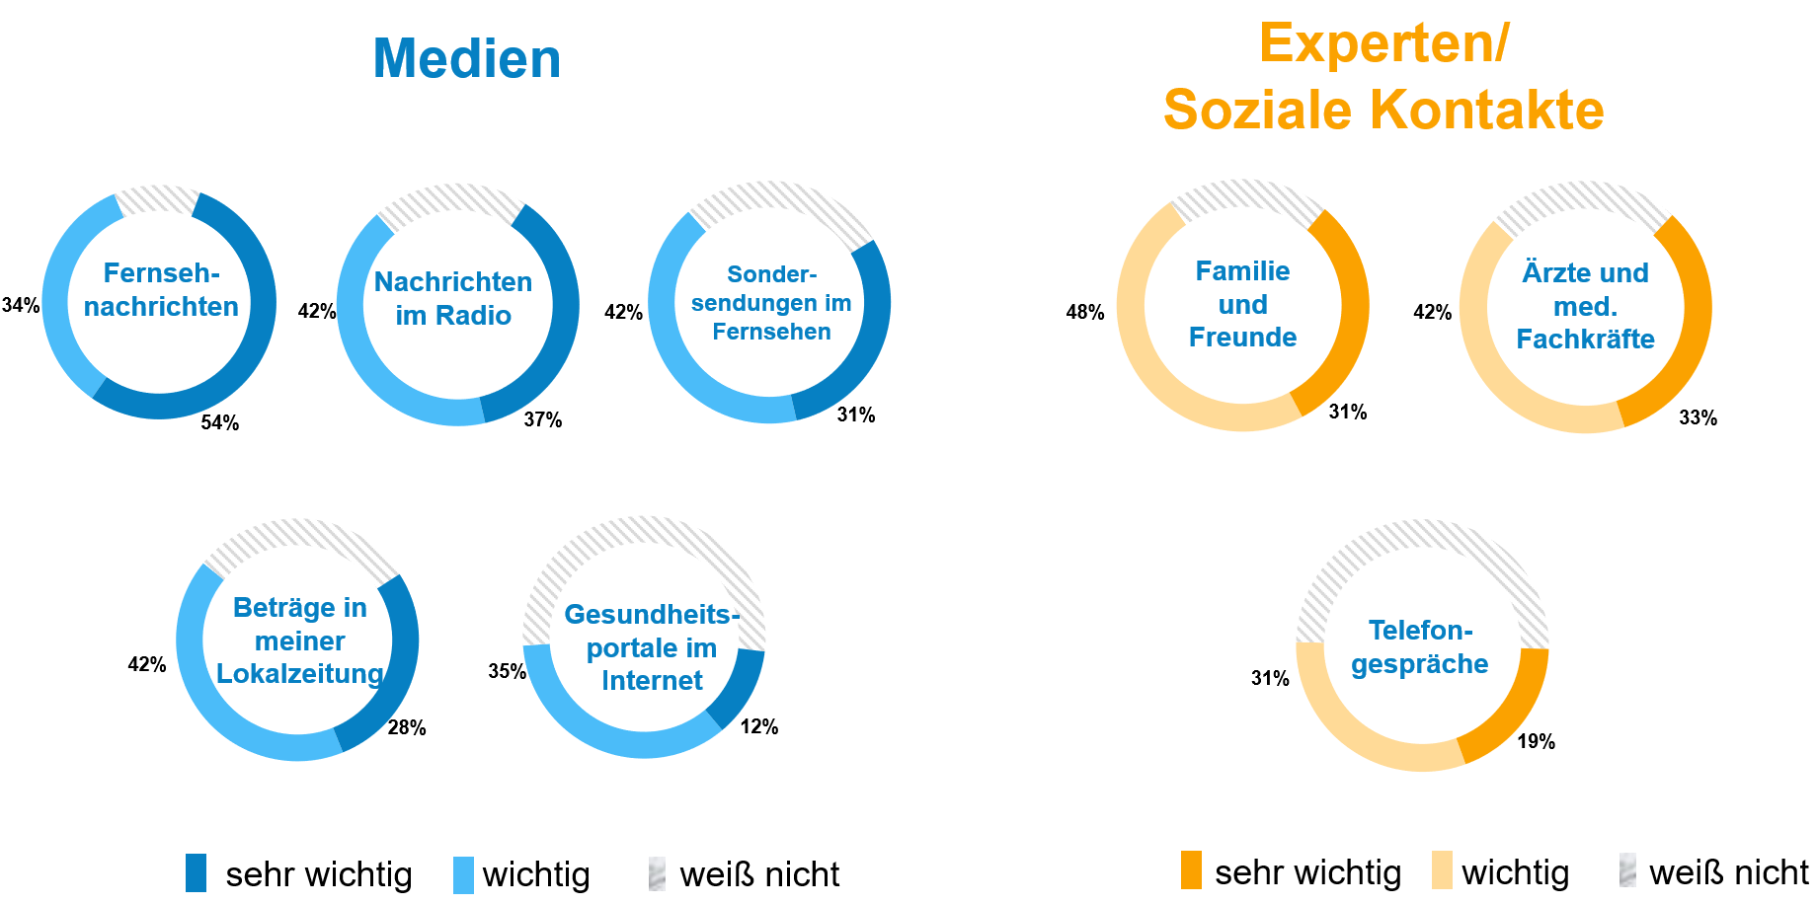

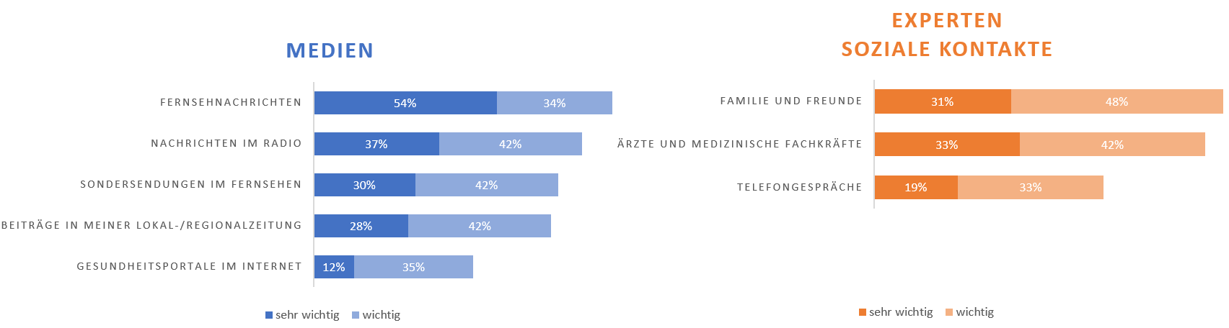
Die Befragung dokumentiert, wenig überraschend, dass während der Corona-Pandemie die Nutzungsfrequenz aller Quellen sehr deutlich zugenommen hat: 62 Prozent gaben an, das Fernsehen in den letzten vier Wochen vor der Befragung häufiger genutzt zu haben; über die Hälfte der Befragten hat sich auf eine gezielte Suche ins Internet begeben. Expertenwissen war in dieser Phase der Pandemie gefragt: 46 Prozent nutzten häufiger Forschungseinrichtungen und 47 Prozent Gesundheitsbehörden als Informationsquellen bei Gesundheitsfragen. Insgesamt fühlen sich die Befragungsteilnehmer gut über Gesundheitsthemen informiert.
In den vergangenen Jahren wurde deutlich vernehmbar, gerade in Krisensituationen, öffentlich Kritik an der Medienberichterstattung geübt. Wie bewerten die Münsterländer die Leistungen der Medien während der Corona-Krise? Insgesamt sind die Befragten recht zufrieden mit dem, was die Medien zu Corona bieten. 81 Prozent stimmen der Aussage, die Berichterstattung sei nachvollziehbar, „voll und ganz“ und „eher“ zu. Noch mehr (89 Prozent) attestieren den Medienberichten Aktualität. Drei Viertel nehmen die Medieninhalte zu Corona als kompetent wahr, jeweils knapp zwei Drittel halten sie für ausgewogen und vertrauenswürdig. Wie bei anderen Befragungen zu Medienvertrauen zeigt sich auch bei dieser Studie, dass ein Teil der Befragten der Berichterstattung recht skeptisch gegenübersteht: Drei Prozent stimmen der Aussage, die Berichterstattung über die Corona-Krise sei manipuliert, „voll und ganz“ zu, weitere 16 Prozent stimmen hier „eher“ zu. Bei den über 65-Jährigen ist die Vertrauenswürdigkeit der Medien deutlich stärker ausgeprägt als bei den Jüngeren, die auch etwas eher dazu neigen, die Berichterstattung für manipuliert zu halten.

Verhalten und Corona
Die Corona-Pandemie hat zu für alle spürbaren Veränderungen im beruflichen und privaten Raum sowie zu tiefgreifenden Maßnahmen im sozialen Miteinander geführt: Home Office, Schließungen von Bildungs- und Betreuungseinrichtungen, Einschränkungen beim Nah- und Fernverkehr, Maskenpflicht und allgegenwärtige Hygieneregeln. Inwieweit berührte die Corona-Krise die Bewohner im Münsterland? Zu welchen Verhaltensänderungen hat die Pandemie geführt? Corona löste bei knapp 40 Prozent Besorgnis in Bezug auf die eigene Gesundheit aus. Im Kreis Warendorf liegt der Anteil mit 48 Prozent deutlich höher als in der Stadt Münster (38 Prozent), während in den Kreisen Coesfeld und Borgen (jeweils 32 Prozent) die Sorge um die eigene Gesundheit weniger ausgeprägt war. Jede/r zehnte Befragte hat in seinem/ihrem Umfeld eine Person, die mit Corona infiziert war, vier Prozent hatten Kontakt zu Infizierten, ebenfalls vier Prozent gaben an, auf Corona getestet worden zu sein, sieben der 669 Befragten im Münsterland waren den Angaben zufolge mit Corona infiziert.
Die von Experten und Behörden ausgegebenen Hygieneempfehlungen und Schutzmaßnahmen haben die Befragten im Münsterland in hohem Maße befolgt.
Tabelle 2: Verhalten während der Corona-Krise
Verhalten | täglich | mehrmals pro Woche
Hände häufiger gewaschen | 84 | 8
Bewusst Abstand von mindestens 1,5 Meter gehalten | 79 | 17
Anderen bewusst nicht die Hand gegeben | 72 | 14
Andere bewusst nicht umarmt | 59 | 19
Fahrten mit öffentlichen Verkehrsmitteln unterlassen | 45 | 6
Treffen mit anderen Menschen unterlassen oder abgesagt | 44 | 28
Mehr Desinfektionsmittel verwendet als sonst | 40 | 21
Eine Schutzmaske getragen | 21 | 26
N= 669 Frage: Denken Sie bitte an die letzten vier Wochen. Inwieweit hat sich ihr Verhalten geändert?

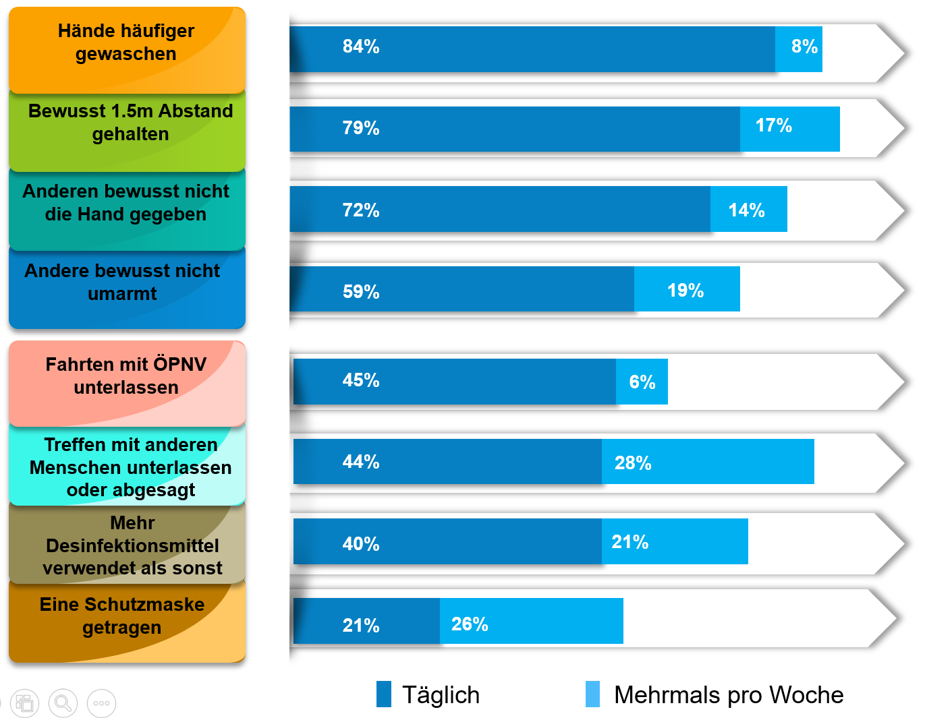
Ein gutes Viertel der Befragten hat mehr geschlafen als sonst, 31 Prozent geben an, sich bewusst ausgewogener ernährt zu haben und knapp 30 Prozent haben regelmäßiger Sport getrieben. Täglich auf Home Office umgestellt haben 30 von Hundert, weitere zehn Prozent haben diese mehrmals pro Woche getan. Bei den Befragungsteilnehmern mit hohen Bildungsabschlüssen haben 41 Prozent täglich vom heimischen Schreibtisch ausgearbeitet.

Gesundheitsversorgung im Münsterland
Die Corona-Krise war zu Beginn von medizinischen Themen geprägt: Krankheitsverläufe, Infektionswege, Intensivbetten, Behandlungsmethoden. Im Zentrum stand dabei die Leistungsfähigkeit des Gesundheitssystems. Unabhängig von der Pandemie ist es für die Lebensqualität einer Region wichtig, wie die Gesundheitsversorgung bewertet wird. Die Gesundheitsstudie für das Münsterland vermittelt ein differenziertes Bild, dokumentiert aber insgesamt eine große Zufriedenheit mit dem Gesundheitsangebot in der Region.

Tabelle 3: Zufriedenheit mit dem Gesundheitsangebot in der Region
Gesundheitsangebot | sehr/eher zufrieden | eher/völlig unzufrieden
Apotheken | 93 | 2
Hausärzte | 84 | 10
Krankenhäuser | 62 | 14
Fachärzte | 68 | 20
Angebote Krankenkasse | 60 | 19
N= 669 Frage: Nun interessiert uns, wie zufrieden Sie mit dem Gesundheitsangebot ihrer Region sind. Wie beurteilen Sie den Versorgungsgrad Ihrer Gemeinde?

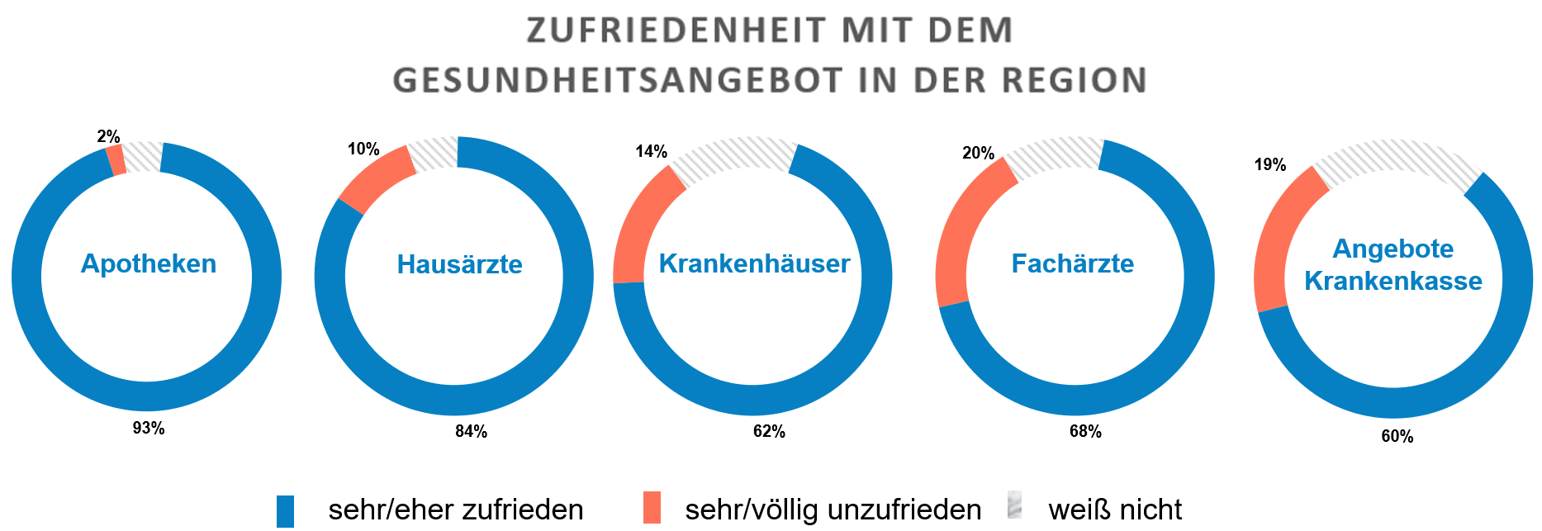

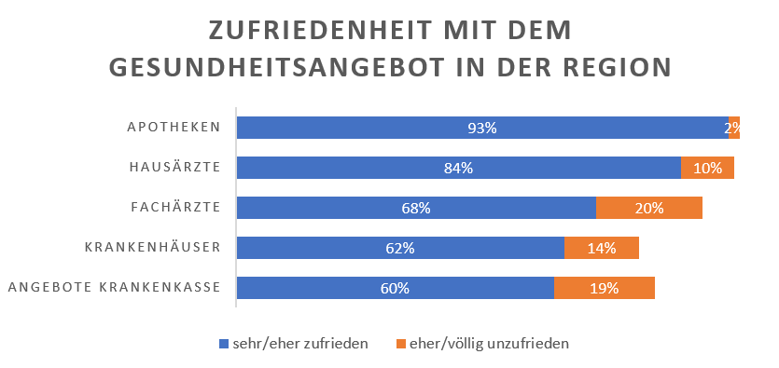

Innerhalb des Münsterlands zeigen sich hinsichtlich der Zufriedenheit mit medizinischer Versorgung einige regionale Unterschiede: Während in der Stadt Münster 56 Prozent mit der Hausarztversorgung völlig zufrieden sind, liegt der entsprechende Anteil in den Kreisen Borken (39 Prozent) und Steinfurt (36 Prozent) erheblich darunter. Ein ähnliches Bild zeigt sich bei den Antworten auf die Frage nach der Zufriedenheit mit der Krankenhausversorgung. In Steinfurt sind 22 Prozent der Einwohner damit „völlig zufrieden“ in Coesfeld 29 Prozent, in Borken 33 Prozent, in Warendorf 35 Prozent während in Münster mit 51 Prozent über die Hälfte „völlig zufrieden“ mit der Krankenhaussituation sind. Auch hinsichtlich der Fachärzte-Versorgung liegen die Werte für das Oberzentrum Münster deutlich über denen für die Kreise im Münsterland. Bei allen regionalen Differenzen innerhalb der Region wird die Versorgungslage im medizinischen Bereich insgesamt sehr positiv bewertet.
Die Einwohner im Münsterland fühlen sich nicht nur gut mit medizinischer Kompetenz und Gesundheitseinrichtungen versorgt. Sie haben auch ein großes Vertrauen in ihre Ärzte: 84 Prozent geben an, ihren Haus- und Fachärzten gegenüber „sehr großes“ bzw. „großes“ Vertrauen zu haben. Die Experten vom Universitätsklinikum Münster genießen zu 76 Prozent „sehr großes“ bzw. „großes“ Vertrauen in der Region (in der Stadt Münster ist dieser Wert mit 83 Prozent deutlich höher als in den umliegenden Landkreisen (Warendorf: 69 Prozent)). Den Experten des Robert-Koch-Instituts wird ein sehr hohes Vertrauen entgegengebracht (77 Prozent „sehr großes“/“großes“ Vertrauen) ebenso dem Virologen Christian Drosten von der Charité in Berlin (68 Prozent), der vermutlich wegen seiner großen Medienpräsenz noch etwas mehr Vertrauen genießt als die Virologen der Krankenhäuser im Münsterland (61 Prozent).
Die Corona-Krise hat die Gesellschaft in kurzer Zeit für Gesundheitsfragen zusätzlich sensibilisiert. Auch angesichts der Pandemie mit ihren vielen Unwägbarkeiten haben die Menschen im Münsterland ein großes Vertrauen in ihre Fähigkeit, sich um ihre Gesundheit zu kümmern. Drei Viertel haben hier „viel“ oder „volles“ Vertrauen in sich selbst. Das dürfte auch damit zusammenhängen, dass die Menschen in dieser Region ihren eigenen Gesundheitszustand im Allgemeinen als „sehr gut“ (25 Prozent) und „gut“ (45 Prozent) qualifizieren – unabhängig davon, ob sie in Münster oder den Kreisen Warendorf, Coesfeld, Borken oder Steinfurt leben. 90 Prozent geben an, mit kleineren Gesundheitsproblemen auch ohne Arzt zurechtzukommen.
Um zu ermitteln, ob und wie sich Verhalten und Einstellungen der Bewohner des Münsterlands im Verlauf der Corona-Pandemie (oder danach) ändern, soll gegen Ende des Jahres eine zweite Repräsentativ-Befragung in der Region gemacht werden.

